ИЗДАТЕЛСКА ДЕЙНОСТ ПРЕЗ 2023 ГОДИНА
(ИЗДАДЕНИ КНИГИ И БРОШУРИ И ПРОДЪЛЖАВАЩИ ИЗДАНИЯ)
Националният статистически институт ежегодно публикува данни за издадените книги и брошури, продължаващите издания (вестници, списания, бюлетини и периодични сборници), както и за електронните публикации. Източник на информацията е Националната библиотека „Св.св. Кирил и Методий“, като основните показатели са в съответствие с методологическите препоръки на ЮНЕСКО.
Издадени книги и брошури
През 2023 г. са издадени 8 568 книги с тираж 4 165 540 и 1 793 брошури с тираж 1 191 244 броя (виж табл. 1).
Таблица 1. Издадени книги и брошури през 2023 година
Категория | Заглавия - бр. | Тираж - хил.
Книги | 8568 | 4166
Нови издания | 7306 | 3115
Препечатани издания | 1262 | 1051
Брошури | 1793 | 1191
Нови издания | 1632 | 1006
Препечатани издания | 161 | 185
С уникалния идентификационен код ISBN (Международен стандартен номер на книгата) са регистрирани 8 246 книги и 1 675 брошури, или 95.7% от всички издания, с което се предоставя възможност за търговско използване в страната и чужбина.

В сравнение с предходната година броят на издадените книги и брошури намалява с 1 467 (12.4%), а средният тираж се увеличава от 470 на 517, или с 9.0% (виж фиг. 1).
Фиг. 1. Издадени заглавия книги и брошури и среден тираж на една книга и брошура през периода 2016 - 2023 година

По тематични области според признака „предназначение на литературата“ разпределението на изданията по раздели е следното (виж фиг. 2):
- Научна литература - 2 136 заглавия с тираж 351 хиляди;
- Художествена литература за възрастни - 2 995 заглавия с тираж 1 295 хиляди;
- Популярна литература - 2 022 заглавия с тираж 1 150 хиляди;
- Учебна литература - 1 345 заглавия с тираж 1 192 хиляди;
- Литература за деца и юноши - 1 548 заглавия с тираж 1 264 хил., от които 949 заглавия детска художествена литература с тираж 775 хиляди;
- Други - 315 заглавия с тираж 105 хиляди.

Фиг. 2. Издадени книги и брошури по тематични области според признака
„предназначение на литературата“ през 2023 година

Заглавията, издадени на оригиналния език на написване (вкл. на български език), са 7 673, или 74.0% от общо издадените книги и брошури. Преводните заглавия са 2 688 с тираж 1 898 хил., като от тях повече от половината са преведени от английски език (57.7%), следват преведените от френски - 8.4%, немски - 5.9%, и руски език - 5.9%.
Най-голям е броят на издадените книги и брошури в област София (столица) – 6 887, следвана от областите Пловдив (756) и Варна (625) (виж фиг. 3).
Фиг. 3. Издадени книги и брошури (заглавия и тираж) през 2023 г. по области
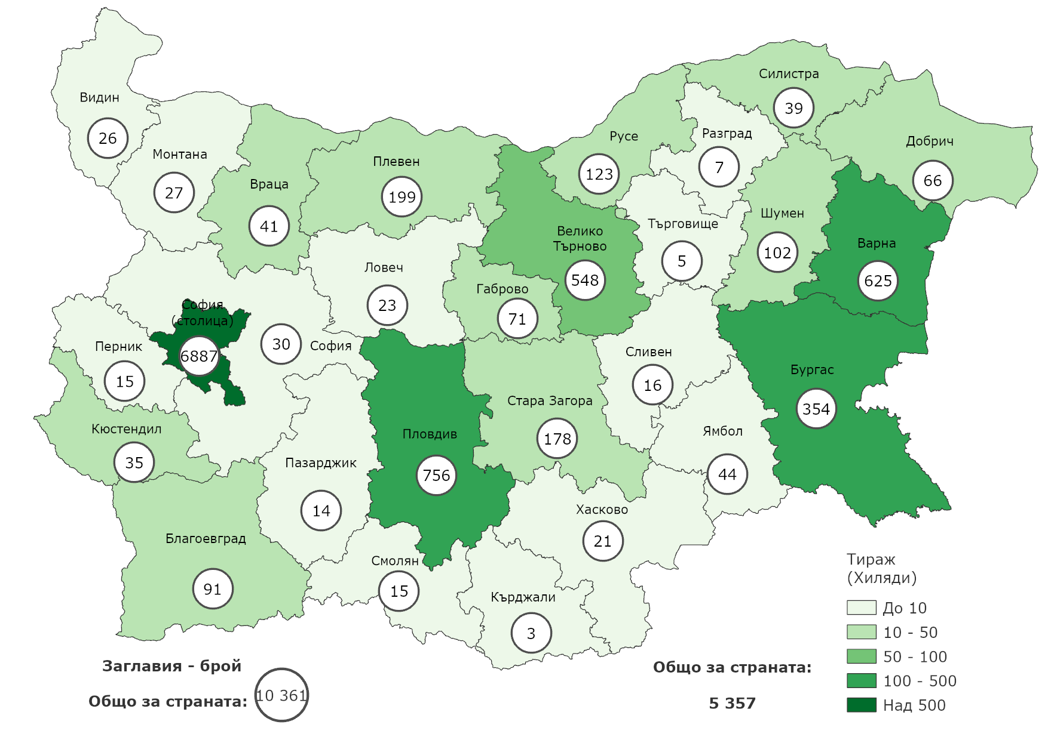
Издавани продължаващи издания (вестници и периодика)
През 2023 г. са издавани 180 вестника с годишен тираж 87 243 хил., като спрямо предходната година заглавията намаляват с 11 (5.8%), а тиражът - с 15 576 хил. (15.1%) (виж фиг. 4).
Фиг. 4. Издавани вестници по заглавия и годишен тираж
през периода 2015 - 2023 година

По периодичност с най-голям тираж през 2023 г. са издаваните ежедневници - 52 167 хиляди (виж фиг. 5).
Фиг. 5. Издадени вестници (заглавия и тираж) по периодичност през 2023 година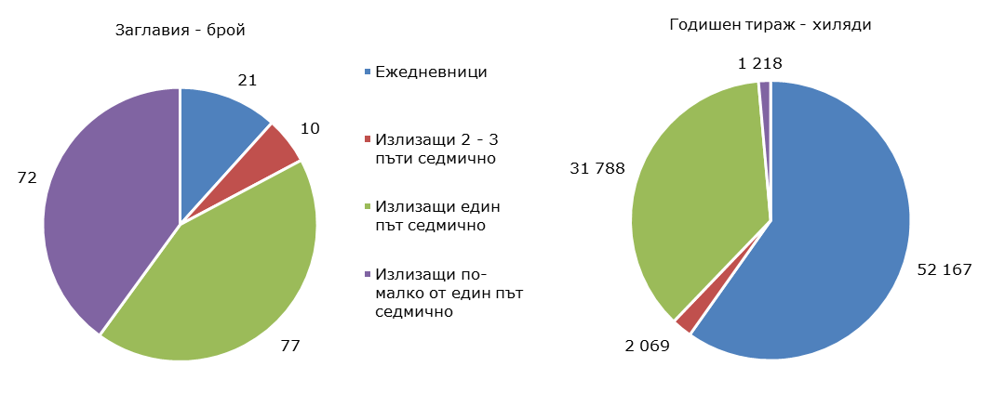

През 2023 г. най-голям брой вестници са издавани в област София (столица) - 82 заглавия, или 45.6% от всички издавани в страната (виж фиг. 6).
Фиг. 6. Издавани вестници (заглавия и тираж) през 2023 г. по области
През 2023 г. са издадени 428 списания и 47 бюлетина, като в сравнение с 2022 г. списанията намаляват с 3.2%, а бюлетините - с 23.0%.
На чужди езици са издавани 72 списания и бюлетини, като най-многобройни са на английски език - 58 заглавия с тираж 121 хил., следвани от 5 издания на румънски и 2 на руски език.
Издадени са и 134 периодични сборника с тираж 25 хил., като в сравнение с предходната година броят им намалява с 2 заглавия, а тиражът се увеличава с 16.2%.
Методологични бележки
Изследването на издателската дейност се провежда годишно и обхваща дейността на държавните и частните издателства и редакции. Данните се предоставят на НСИ от Националната библиотека „Св.св. Кирил и Методий“ (всички депозирани издания за годината). В броя на книгите и брошурите не се включват изданията с тясно ведомствено предназначение, с временен и рекламен характер и обем по-малък от четири страници.
Брошура е непериодично печатно издание с най-малко пет, но с не повече от 48 страници, издадено в страната, което е на разположение на обществеността.
Книга е непериодично излизащ печатен документ с най-малко 49 страници, издадено в страната, което е на разположение на обществеността.
Заглавие - дума или съвкупност от думи, отбелязани обикновено върху документа, за да може да се използват за неговото идентифициране и често (но невинаги) го отличават от други документи.
Том - физическа единица на печатен документ, която съдържа определен брой страници, обединени в една подвързия, и съставлява едно цяло или част от една съвкупност.
Тираж е общият брой на екземплярите, отпечатани от едно заглавие.
Продължаващо издание (серия) - документ в печатна или непечатна форма, който се публикува в последователни части, обикновено с цифрово или хронологично означаване и без предварително ограничение на продължителността на изданието независимо от неговата периодичност.
От 2012 г. се прилага нова класификационна група - Предназначение на литературата (за продължаващите издания).
Вестник е листово издание, което съдържа новини за текущи събития, предизвикващи специален или общ интерес, отделните части на което са регистрирани хронологически или в числа и обикновено излиза поне един път в седмицата.
Списание е продължаващо издание, което се публикува под едно и също заглавие на редовни или нередовни интервали за неограничено време; отделните броеве са последователно номерирани или датирани.
Бюлетин е издание (във вид на брошура или листовка), което съдържа кратки официални и служебни материали (нормативни, информационни), отнасящи се до дейността на издаващото учреждение или организация.
Периодичен сборник е издание, което съдържа научни статии, научни съобщения и др., публикувано обикновено от името на научна институция.
Официални издания - доклади и годишни отчети на министерства, агенции и други правителствени институции.
Годишен тираж на периодичното издание е общото количество на екземплярите на всички излизания на едно заглавие за една година.
Еднократен тираж е средният тираж от тиражите на всички излизания на едно заглавие за година.
Повече информация и данни за издателската дейност могат да се намерят в ИС ИНФОСТАТ (https://infostat.nsi.bg/infostat/pages/module.jsf?x_2=214) и на сайта на НСИ (www.nsi.bg), раздел „Култура“.

Отношение на общия тираж към броя на издадените книги и брошури.
Класификационна група за разпределение на книгите и брошурите.

